实验报告
课程名称 | Web编程基础 | 实验编号 | 06
班 级 | 计算机专升本一班 | 实验日期 | 2022-12-12
学 号 | 2022021312 | 姓 名 | 魏志杰
实验题目： Web编程基础：Servlet编程
一、实验目的
掌握Servlet工作原理和运行机制，掌握Servlet生命周期，理解Servlet和JSP之间的关系，能够熟练编写Servlet和过滤器，进行异常处理。
二、实验涉及知识点
1．Servlet生命周期和工作原理
2．编写并配置Servlet
3．编写并配置过滤器
4. 异常处理

三、实验内容
1、编写一个Servlet用来处理表单所提交的数据。
2、编写一个过滤器，用来拦截所有的请求，一旦拦截到一次请求，则在控制台输出“拦截成功”。
3、参照书上9.8，使用JSP实现一个异常处理的例子。

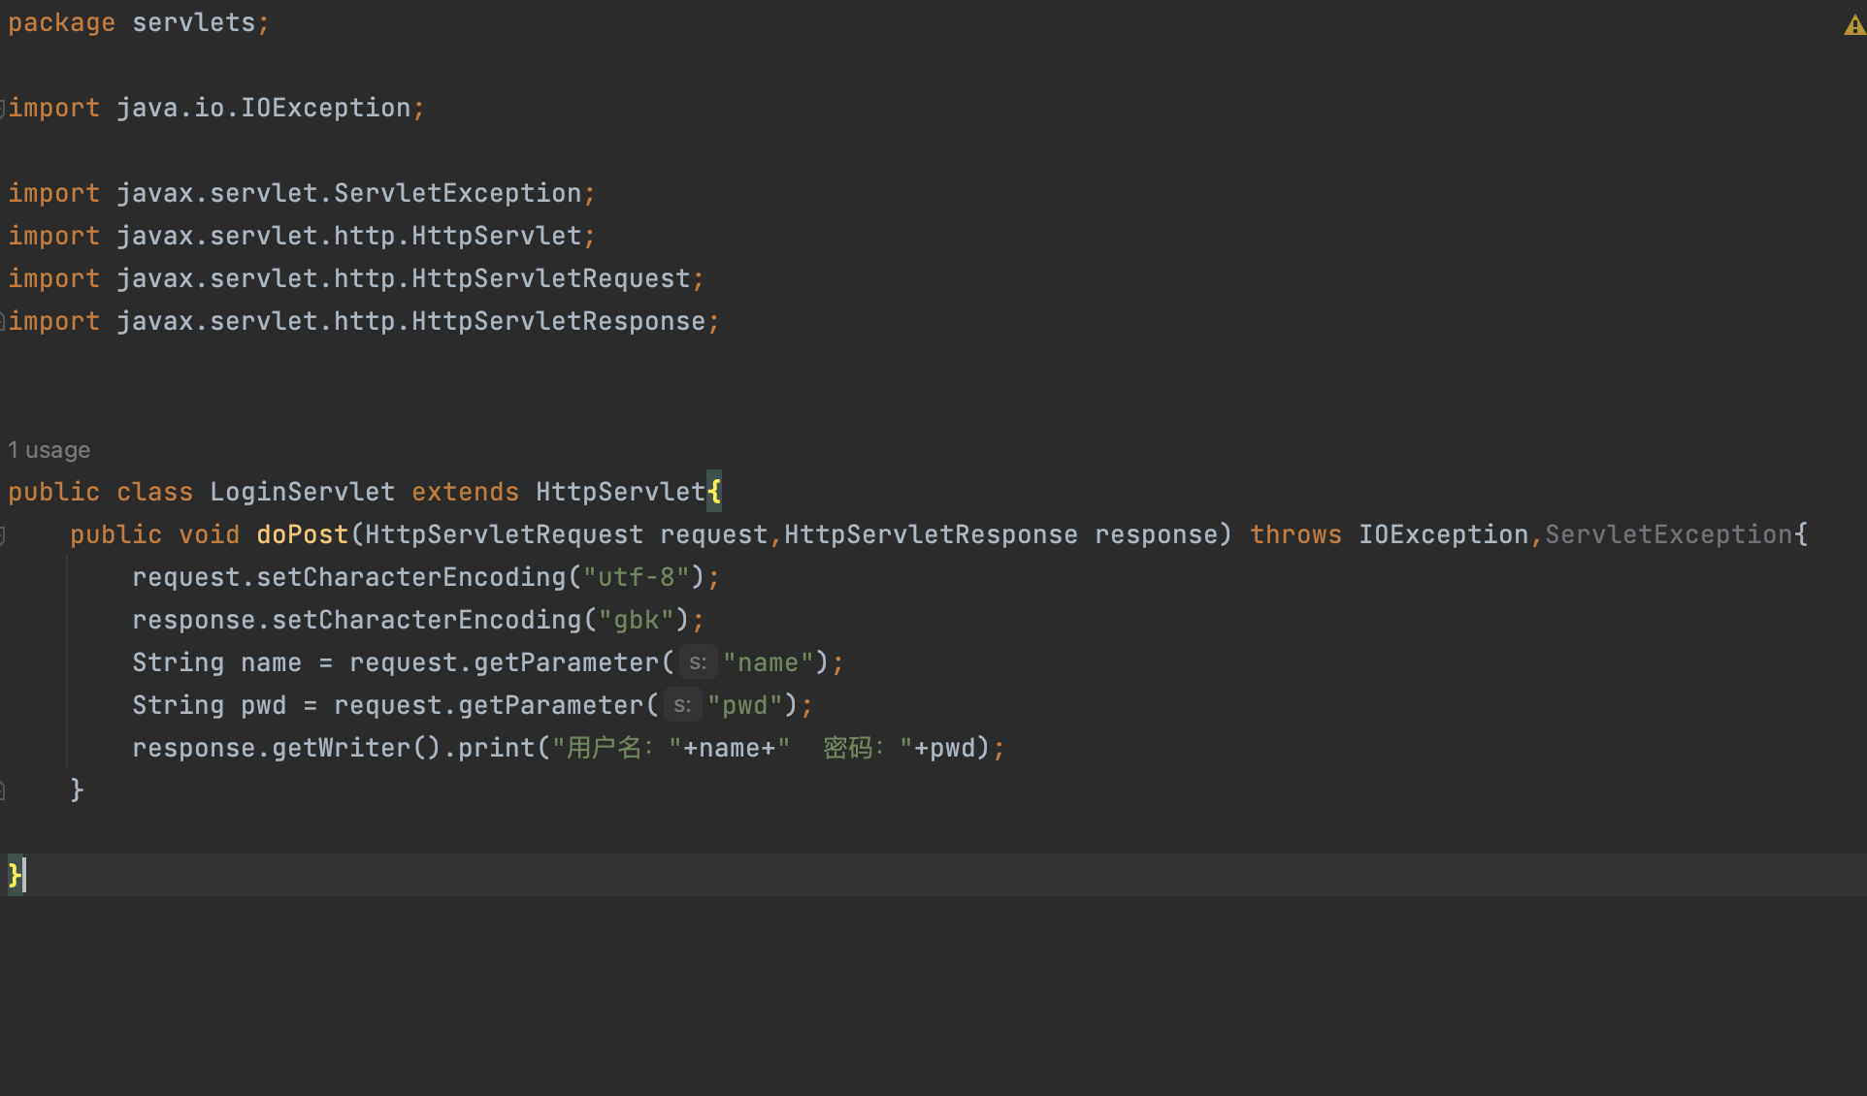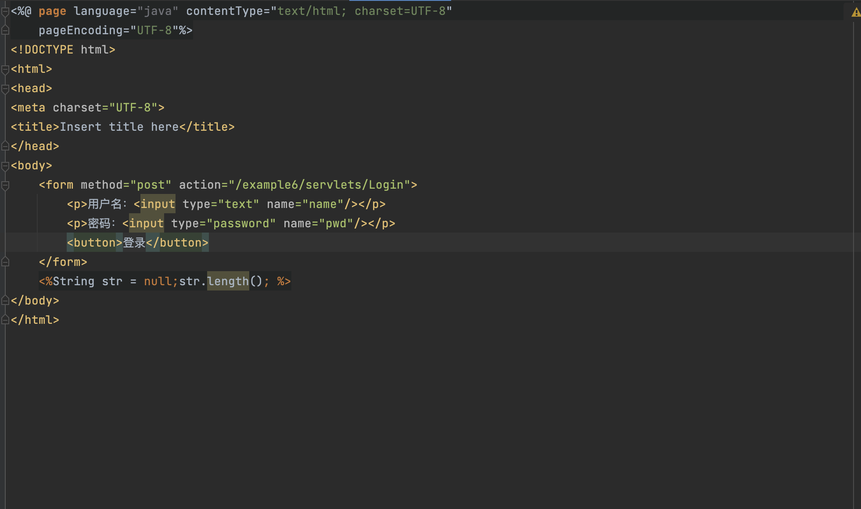

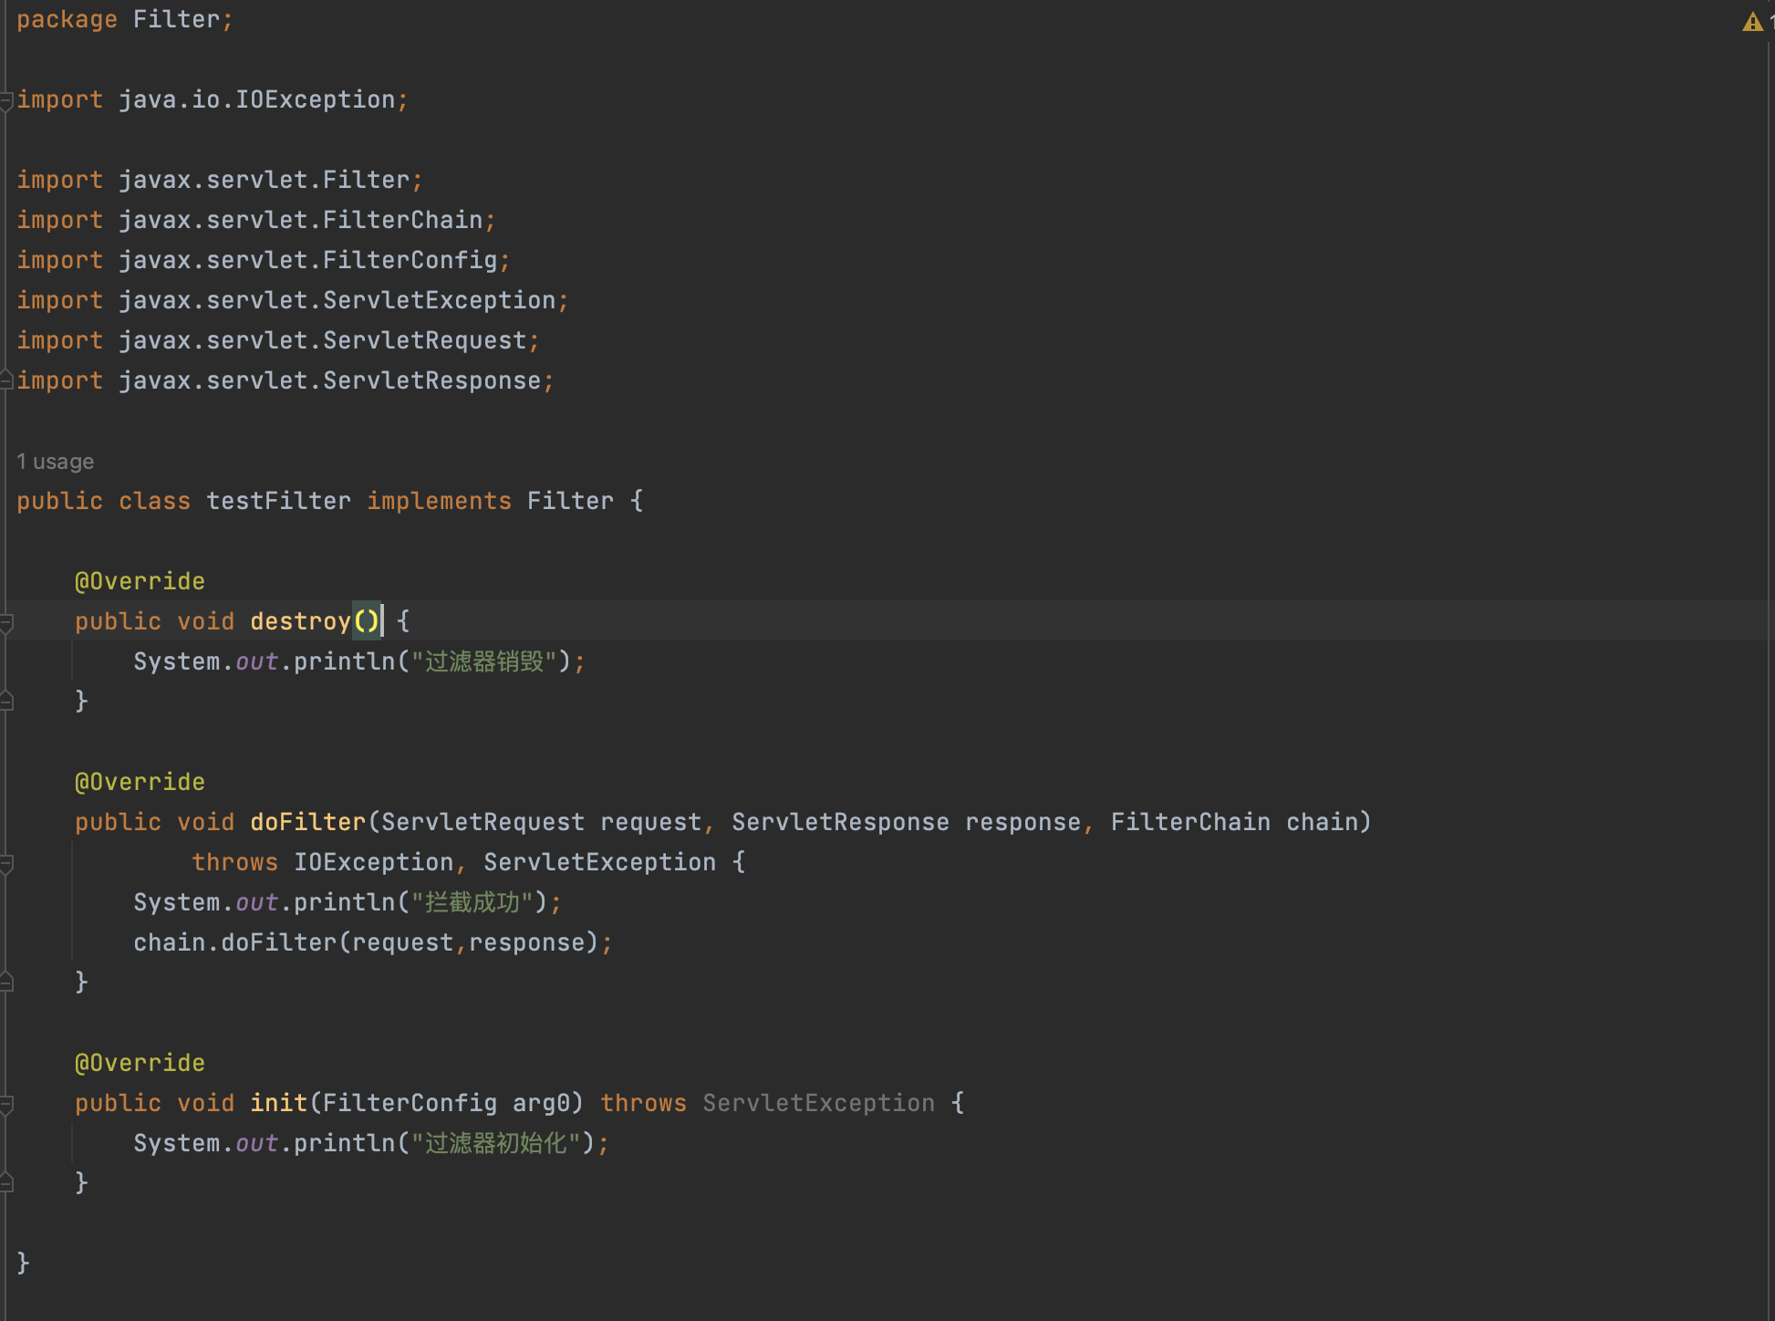

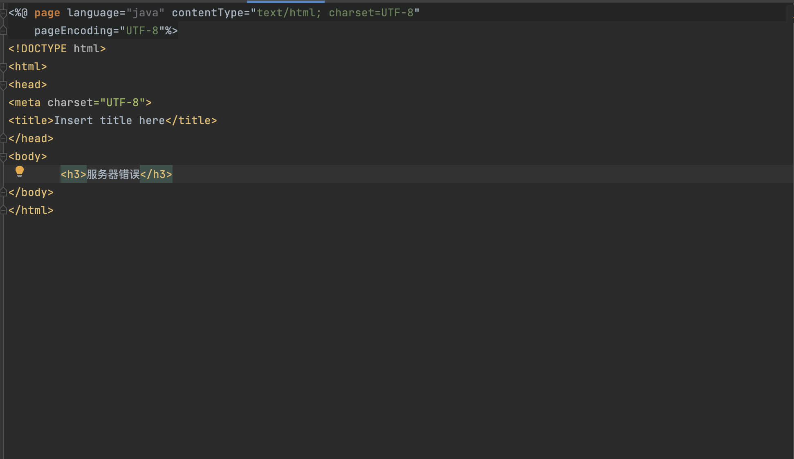

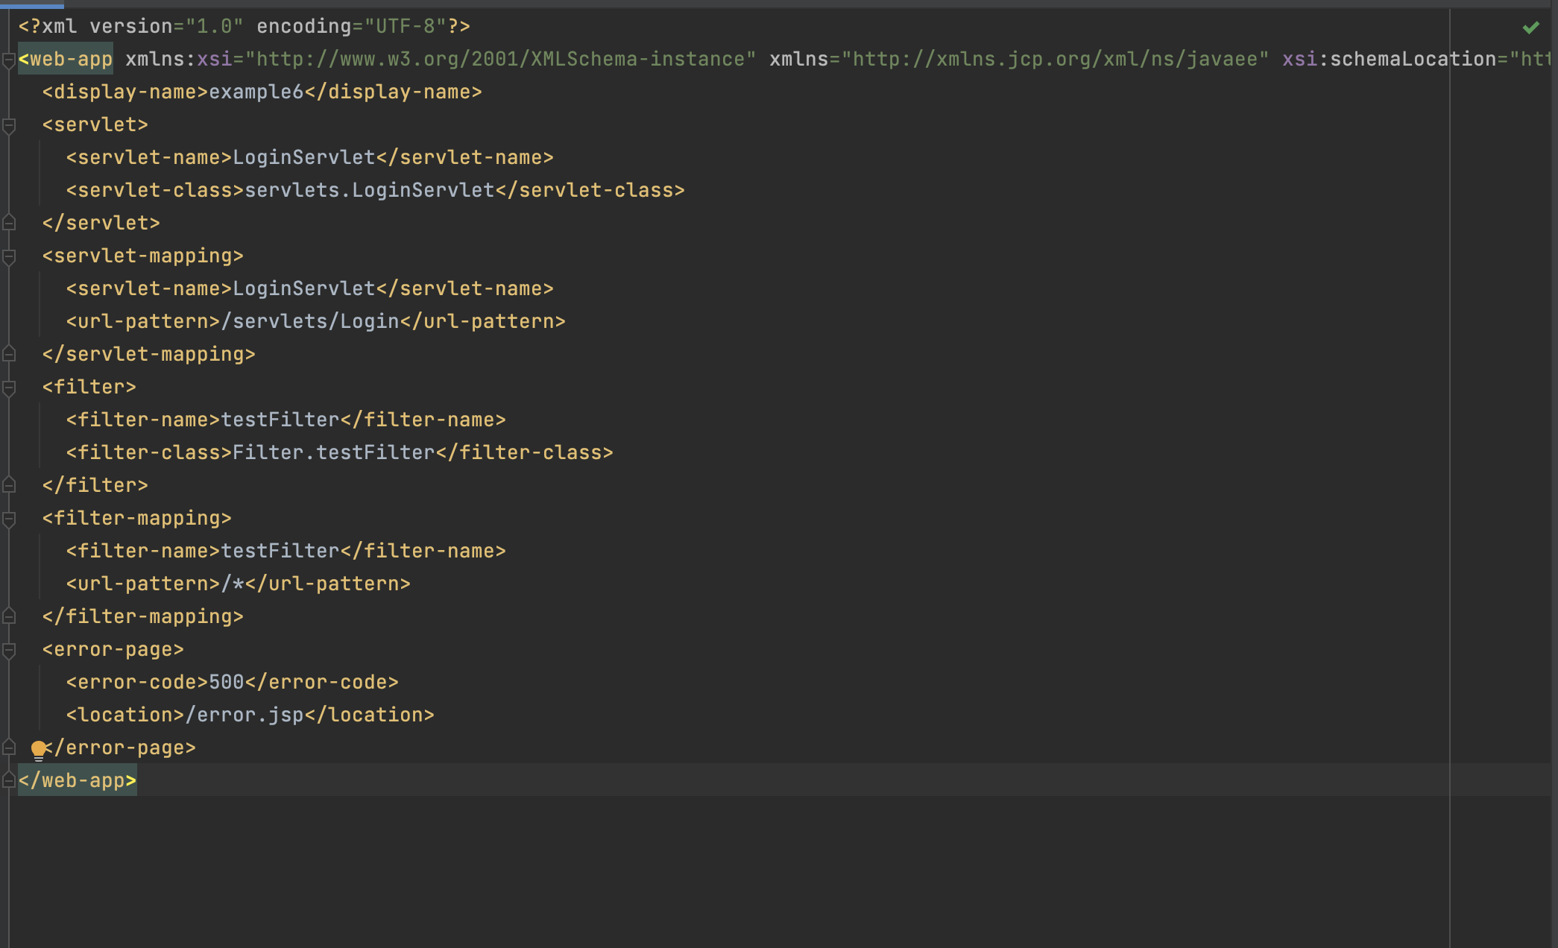

四、实验总结（收获、问题和建议）
过滤器实际上就是对web资源进行拦截，做一些处理后再交给下一个过滤器或servlet处理
通常都是用来拦截request进行处理的，也可以对返回的response进行拦截处理

